TAKSİM VE KAĞITHANE
YERLEŞKELERİ GENEL
MOBİLYA ALIMI TEKNİK ŞARTNAMESİ

2023

- YAPILACAK İMALATLAR

  - GENEL HÜKÜMLER:

    - İSTANBUL KENT ÜNİVERSİTESİ Taksim ve Kağıthane Yerleşkesi’nde mobilya işi ile ilgili mimari avan projeleri, şartnameler ve eklerinde belirtilen hususlara ilave olarak yapılacak işler aşağıdaki gibidir.

Tüm malzeme imalatlarında (boya, elektrik anahtarı, diğer tüm elektrik ve mekanik malzemeleri, kapı doğrama, madeni aksam, kaplama vb.), imalat öncesi İSTANBUL KENT ÜNİVERSİTESİ Yapı İşleri Müdürlüğü’nden malzeme onayı alınmalıdır. Malzemelerin seçimi esnasında Yüklenicinin sunacağı Türk Standartlarına ve CE belgesine uygun olarak üretilmiş en az 3 (üç) alternatifli malzeme numunelerinden birini İSTANBUL KENT ÜNİVERSİTESİ Yapı İşleri Müdürlüğü seçebileceği gibi, bunların tümünü reddedebilir, yeni malzeme sunulmasını isteyebilir. Aksi takdirde İSTANBUL KENT ÜNİVERSİTESİ Yapı İşleri Müdürlüğü’nce malzeme onayı verilmeyecektir. Yüklenici, malzemeleri iş programlarını aksatmayacak şekilde önceden İSTANBUL KENT ÜNİVERSİTESİ Yapı İşleri Müdürlüğü’ne onayına sunacak ve meydana gelecek gecikmeden İSTANBUL KENT ÜNİVERSİTESİ sorumlu olmayacaktır. Malzeme seçimi İSTANBUL KENT ÜNİVERSİTESİ Yapı İşleri Müdürlüğü’nün yazılı veya sözlü onayı ile kesinlik kazanacaktır.
    - İmalatlar için gerekli olan her cins malzeme inşaat sahasına getirilecek, olumsuz çevre ve hava koşullarından korunacaktır.
    - Taşıma ve sevkiyat esnasında kaldırılan, bozulan, hasar gören yol, altyapı, kaldırım, kaplamalı alan, yeşil alan, çevre düzenleme, tabela, trafik ışığı, iç mekan v.b. eski haline getirilecek şekilde onarılacaktır. Onarımlar (altyapı, önceki imalatların tadilatı vb.) hizmetlerin sürekliliğini ve güvenliğini devam ettirecek şekilde, hizmet sahibine herhangi bir rahatsızlık vermeden, kısıtlamadan ve engel olmadan, değişiklik gerekli olmadıkça eskisi gibi hizmet verecek şekilde yapılacaktır.
    - İnşaat esnasında kazı, yıkım ve sökümden çıkan malzemeler İSTANBUL KENT ÜNİVERSİTESİ Yapı İşleri Müdürlüğü’nün veya belediyenin yazılı izni ile göstereceği döküm yerine dökülecektir. Döküm yerinin düzeltilmesi yapılacaktır. Teslimat esnasında aktivitelerden dolayı meydana gelen bütün fazla malzemeler atık sayılacak ve bunlar meydana gelmesinden sonra makul olan bir süre içerisinde şantiyeden uzaklaştırılacaktır. Yüklenici, bunların şantiyeden uzaklaştırılmasından ve İSTANBUL KENT ÜNİVERSİTESİ Yapı İşleri Müdürlüğü’nün göstereceği yere taşınarak atılmasından sorumludur. Atık malzemelerin taşınması veya atılması için yapılan masraflar yüklenici tarafından karşılanacaktır.
    - Yüklenici firma, imalat sahasında gerekli emniyet tedbirlerini alacak, iş güvenliği için uygun uyarı levhalarını asacak, ayrıca imalat sahasında çalıştırdığı personelin 6331 sayılı İş Sağlığı ve Güvenliği Kanunu, İşçi Sağlığı, İş Güvenliği Tüzüğüne uygun olarak düzenleyecektir.
    - İSTANBUL KENT ÜNİVERSİTESİ Yapı İşleri Müdürlüğü, yüklenicinin çalışma yönteminin emniyetsiz olduğuna, güvenlik bariyerlerinin veya diğer emniyet unsurlarının, güvenlik ve kurtarma ekipmanlarının yetersiz olduğuna karar verir ise; yüklenici verilen talimatlara göre çalışma yöntemini değiştirecek, güvenlik önlemlerini arttıracak veya kurtarma ekipmanları temin edecektir. Bu gibi talimatlar yükleniciyi sözleşme kapsamındaki diğer yükümlülüklerden kurtarmayacaktır. İnşaat sırasında olabilecek bütün kazalar yalnızca yüklenicinin sorumluluğundadır.
    - İşçilik ve malzemeler birinci sınıf olacak, en kaliteli işçilik şartlarına uygun olacaktır. Teknik Şartnamelerdeki standartlara uygunluk sağlanacaktır. Şartnamelere uygun yapılmayan imalatlar kırılacak ve tekrar yapılacaktır. Kırılan imalatlar için herhangi bir bedel ödenmeyecektir.
    - İhale dokümanları olan; projeler, teknik şartnameler, mahal listesi,imalat detay projesi ve uygulama projeleri bir bütün olarak değerlendirilmelidir. İmalatlar projeye, proje üzerinde belirtilen notlara, teknik şartnamelerde belirtilen hususlara ve mahal listesine bağlı olarak gerekli imalatlar yapılacaktır. Proje, teknik şartnameler, mahal listesi ve idari şartname bir bütündür.
    - Projenin herhangi bir kısmında doğalgaz, su, atık su, elektrik, telefon, kablo TV, drenaj vb. alt yapı hizmeti ile karşı karşıya gelinirse, yüklenici veya taşeronları çalışmayı hemen durduracak ve İSTANBUL KENT ÜNİVERSİTESİ Yapı İşleri Müdürlüğü’nü ve ilgili yetkilileri haberdar edecektir. Yüklenici veya taşeronlarının çalışmaları sonucu mevcut alt yapı tesislerinin zarar görmesinden, İSTANBUL KENT ÜNİVERSİTESİ Yapı İşleri Müdürlüğü sorumlu değildir. Meydana gelecek zararlar yüklenici tarafından karşılanacaktır. Bina içinde karşılaşılan doğalgaz, su, atık su, elektrik, telefon, kablo TV, drenaj, tesisat boruları İSTANBUL KENT ÜNİVERSİTESİ Yapı İşleri Müdürlüğü’nce belirlenen yere ücretsiz olarak taşınacaktır.
    - İhale öncesi tadilatın yapılacağı mahali, projeleri, teknik şartname ve mahal listeleri yüklenici firma tarafından incelenmelidir. Yüklenici, projede, teknik şartnamede ve mahal listelerinde bir çelişki tespit etmesi durumunda ihale öncesine kadar İSTANBUL KENT ÜNİVERSİTESİ Yapı İşleri Müdürlüğü’nden düzeltilmesini talep etmelidir. Uygulama safhasında tespit edilen aksaklıklar, çelişkiler ve bunların çözüm yolları yüklenici firma tarafından İSTANBUL KENT ÜNİVERSİTESİ Yapı İşleri Müdürlüğü’nden ayrıca bir bedel talep etmeden İSTANBUL KENT ÜNİVERSİTESİ Yapı İşleri Müdürlüğü’nün onayına sunulmalı ve onayı müteakip imalata devam etmelidir.
    - İnşaat, Elektrik, Mekanik Tesisat vs imalatları için herhangi bir nam veya isim altında nakliye bedeli veya nakliye fiyat farkı ödenmeyecektir.
    - Yüklenici, inşaat sahasını veya çevresini kirletmeyecek, gereksiz şekilde araziyi, yolları ve diğer yapıları bozmayacaktır.
    - Gürültü ve çevreye verilecek rahatsızlıklar en az ve makul bir seviyede tutulacaktır.
    - Yüklenici, inşaat sahasının yakınında bütün kamu yollarının ve kaplamaların temiz tutulması ve şantiye aktivitelerinden meydana gelebilecek döküntülerden uzak tutulabilmesi için gerekli bütün önlemleri alacaktır.
    - Yüklenici firma inşaat alanının İSTANBUL KENT ÜNİVERSİTESİ Yapı İşleri Müdürlüğü’ne teslimini (geçici kabul, kesin kabul ve teslim tutanağı) yapılana kadar güvenliğinden sorumludur. Yapım aşamasında kaybolan, çalınan veya arızalanan cihaz, malzeme, tesisat için herhangi bir talepte bulunmadan yeniden yapılacaktır.
    - İnşaat aşamasında kullanılacak tüm giderler ( Elektrik, su, doğalgaz ve jeneratör deneme mazotu dahil ödemeleri yapılıp, faturaları ödenmiş şekilde teslim edilecektir.) ödenecektir.
    - Yüklenicinin yapacağı işler halkı gereksiz şekilde rahatsız etmeyecektir. Halkın geçiş haklarına daima riayet edilecektir. Polis, karayolları veya diğer kamu makamlarının yazılı izni olmadan, karayolu veya yürüme yolları geçişi engellenmeyecektir.
    - Yüklenici, trafik düzenlemesi ve yol emniyet tedbirleri için yetkili makamların getirdiği şartlara ve önerilere uyacaktır.
    - Projelerde ve şartnamede belirtilmeyen teknik hususlar, eksiklikler ve yapılması teknik zorunluluk gerektiren işler İSTANBUL KENT Yapı İşleri Müdürlüğü’nün öngöreceği ve işin tekniğine uygun şekilde yapılacaktır. İmalatlarda, İSTANBUL KENT ÜNİVERSİTESİ Yapı İşleri Müdürlüğü’nün istemesi durumunda imalat başlangıcında bir örnek bölüm yapılarak, uygunluğunun İSTANBUL KENT ÜNİVERSİTESİ Yapı İşleri Müdürlüğü’nce onayına müteakip imalata devam edilecektir.
    - Yüklenici, İSTANBUL KENT ÜNİVERSİTESİ İdari Destek ve Teknik Hizmetler Daire Başkanlığı Yapı İşleri Müdürlüğü’nün talep etmesi durumunda, malzeme numunelerini, bedeli kendisi tarafından karşılanmak üzere İSTANBUL KENT ÜNİVERSİTESİ Yapı İşleri Müdürlüğü’nün onaylayacağı bir laboratuvar ya da kuruluşta tahkikini yaptıracak ve neticelerini İSTANBUL AREL ÜNİVERSİTESİ İdari Destek ve Teknik Hizmetler Daire Başkanlığı Yapı İşleri Müdürlüğü’nün onayına sunacaktır. Bu gibi tahkikler için her türlü alet, malzeme ve teçhizat yüklenici tarafından sağlanacaktır.
    - Bütünün parçası olup da detaylarda bulunmayan imalatlar, ölçüler ve boyutlar için Yüklenici, çeşitli alternatifleri onaya sunacak ve İSTANBUL KENT ÜNİVERSİTESİ Yapı İşleri Müdürlüğü’nce uygun görülen tip uygulanacaktır. Bu işlemler için ayrıca bedel ödenmeyecektir.
    - İSTANBUL KENT Yapı İşleri Müdürlüğü projeyi vermiş olsa dahi, yapılan uygulama ve imalatlardan doğabilecek hatalardan yüklenici sorumludur.
    - Yüklenici firma yapılacak işi yerinde görüp ölçülerini alıp, uygulama projesine, teknik şartnamelere ve mahal listesine uygun şekilde anahtar teslimi götürü bedel olarak yapacaktır. Anlaşılmayan konular için İSTANBUL KENT ÜNİVERSİTESİ Yapı İşleri Müdürlüğü’ne başvurulacak olup, İSTANBUL KENT ÜNİVERSİTESİ Yapı İşleri Müdürlüğü’ne yönlendirilmesi ile gereken imalat, işler yapılacaktır.
    - Yüklenici firma herhangi bir konuda ücret arttırımı talebinde bulunmayacaktır.
    - Kullanılan tüm cihaz, malzeme ve ekipmanların garanti belgeleri, geçici kabul sırasında görevlendirilecek heyete tutanakla teslim edilecektir.

DİKKAT:

TÜM UYGULAMALAR İÇİN MALZEME ( KALİTE, RENK VE DESEN ) SEÇİMİ İSTANBUL KENT ÜNİVERSİTESİ YAPI İŞLERİ MÜDÜRLÜĞÜ TARAFINDAN ONAY ALINDIKTAN SONRA YAPILACAKTIR. YUKARIDA VERİLEN AÇIKLAMALAR YAPILACAK İMALATLARI GÖSTERMEKTEDİR. VERİLEN MİKTARDA OLUŞABİLECEK YANLIŞLIKLAR DAN İSTANBUL KENT ÜNİVERSİTESİ SORUMLU DEĞİLDİR. İŞ BİTTİĞİNDE TÜM MAHALLER TEMİZLENİP, CAMLAR, KAPILAR VE YERLER SİLİNİP, TÜM YÜZEYLERDE TOZ OLMAYACAK ŞEKİLDE TERTEMİZ BIRAKILMALIDIR.

İSTEKLİLERİN TEKLİFLERİNİ OLUŞTURURKEN İŞYERİNİ GÖRMELERİ VE BÜTÜN İMALATLAR İÇİN GEREKLİ MİKTARLARI KENDİLERİ BELİRLEMELERİ GEREKMEKTEDİR. PROJELER, TEKNİK ŞARTNAME, İDARİ ŞARTNAME VE VERİLEN EKLER BİR BÜTÜNDÜR. YÜKLENİCİ FİRMA KENDİ KEŞFİNİ KENDİSİ YAPIP İMALATLARDA OLUŞAN FAZLA METRAJLARI VE MALİYET FAZLALIĞINI İSTANBUL KENT ÜNİVERSİTESİ’NDEN TALEP EDEMEZ. AYRICA ŞARTNAMEDE OLUŞABİLECEK ÇELİŞKİLİ DURUMLARDA ( GÖZDEN KAÇAN DURUMLARDA ) İSTANBUL KENT ÜNİVERSİTESİ İLE GÖRÜŞÜLÜP İSTANBUL KENT ÜNİVERSİTESİ YAPI İŞLERİ MÜDÜRLÜĞÜ’NÜN VERECEĞİ KARAR DOĞRULTUSUNDA YAPILACAK İŞİN UYGULAMASINA DEVAM EDİLECEKTİR.

AÇIKLAMALALAR:

- 14. Katı tüm mobilya, masa ve dolaplar 1.sınıf MDF üzeri Amerikan ceviz doğal ahşap kaplama olacaktır. Belli yerlerde akrilik lake olacaktır.,
- Kaplama üzeri poliüretan astar ve akrilik cila olacaktır. Son kat olarak sayarlak çizilmez cila olacaktır. Kaplama üzeri poliüretan astar ve akrilik cila olacaktır. Son kat olarak sayarlak çizilmez cila olacaktır.
- Doğal ahşap kaplamalı levhaların iç kısımlarında kalan yüzeylerde sadece astar vernik işlemleri yapılmalıdır
- Ofis mobilyaları 1.sınıf melamin kaplama yonga levha olup, bütün kenarlar 2mm PVC olacaktır. Kullanılacak 8, 18 ve 30 mm kalınlığındaki yonga levhalar; odun ya da diğer lignoselülozik hammaddelerden elde edilen yongaların kurutulmasından sonra sentetik reçinelerle muamele edilip belli sıcaklık ve basınç altında preslenmesiyle elde edilen geniş yüzeyli levhalar olmalı, TS EN 312 ve TSE EN 14322 standartlarına uygun olmalı, formaldehit emisyonu bakımından E1 formunda olmalıdır.
- Mobilya 1.sınıf MDF lam malzeme olup kenar köşeler 45 derece kesip gönye burun toplama yapılarak kalınlaştırılacaktır. Köşe bitiş yerleri hatasız olacaktır.
- Proje detaylarına göre duvar kaplamalarda gizli LED aydınlatma olup, yanar şekilde teslim edilecektir.
- Ürünler projede belirtilen ölçülerde imalatı yapılacaktır. Satıcı yerinde hassas imalat ölçüsü alıp, imalatı bu ölçüye göre özel imal edecektir.
- Masa ayakları DKP sactan özel olarak çekilip mukavemetlendirilerek beşgen profil haline getirilmeli ve elektrostatik toz boya ile boyanarak üretilmelidir.
- Masa ayaklarının yere basan kısımları, yükseklik ayarlı özel plastik pabuçlar ile desteklenmelidir.
- Masa traversi DKP sactan ilgili ölçülerde kesildikten sonra preste form verilerek mukavemetlendirilmeli ve elektrostatik toz boya ile boyanarak üretilmelidir
- Masa ve dolaplarda frenli menteşe, Çekmecelerde çift açınım, fren stoplu ray mekanizma olacaktır.
- Bütün dolaplar kilitli olacaktır. Çekmecelerde merkezi kilit sistemi olacaktır.
- Masa Priz grubunda eloksallı alüminyum profil ve plastik priz aparatları kullanılmalıdır. Priz grubunda eloksallı alüminyum profil ve plastik priz aparatları kullanılmalıdır. Priz grubu aparatı; 3 şebeke prizi, 2 data ve 1 telefon girişinden oluşmalıdır(gerekli görülen yerlere 1 adet ups girişli priz opsiyonel olarak eklenecektir).
- Kablo taşıyıcı omurga masaya uygun ölçülerde olmalıdır. Üründe plastik (polipropilen) kullanılmalıdır. Kablo taşıyıcı omurga; önceden kalıbı yapılan, plastik enjeksiyon makinasında PP (polipropilem) malzemeden baskı alınarak üretilmelidir. Kablo taşıyıcı omurga masaya monte edilebilmelidir.
- Ofis Koltuk dökme sünger sırta sahip olmalıdır ve özel kalıp ile şekillendirilmiş plastik üzerine 45-50 DNS (kg/m3) yoğunlukta özel kalıp ile şekillendirilmiş dökme süngerden imal edilmelidir.
- Koltuk dökme sünger sırta sahip olmalıdır ve özel kalıp ile şekillendirilmiş plastik üzerine 45-50 DNS (kg/m3) yoğunlukta özel kalıp ile şekillendirilmiş dökme süngerden imal edilmelidir.
- Koltuk kolları DKP borudan imal edilmiş üstü plastik kaplı sabit T- kol olmalıdır.
- Koltukta arka taraflardan yataklanmış pullarla yatma açısı ayarlanabilen kuyruklu multi tilt mekanizma kullanılmalıdır. Mekanizma kilidi açıldığında oturma yeri ve sırt beraber salıncak hareketi yapabilmeli, kullanıcının sırtı istediği konumda sabitlenebilmelidir.
- Koltuktaki amortisör DIN Avrupa normlarına uygun class 4 kalitesinde olmalı ve aynı zamanda ilk oturuşta şok emici özel esneme özeliğine de sahip olmalıdır.
- Koltukta bulunması istenen 65 cm çapında plastik pramid yıldız ayak, Enjeksiyon preslerinde ürüne göre özel kalıp yapılarak, plastik hammaddeyi kalıp içerisine yüksek basınçlarda ve sıcaklıklarda enjekte etme yöntemi ile üretilmelidir.
- Koltuk tekerleği polyamid malzemeden imal edilmelidir, ayrıca bu tekerlek 50 mm çapında vidasız geçme özeliğine sahip olmalıdır.
- Koltuk özel kutularında paketlenip sevk edilmeli ve kullanılacak malzemeler 1.sınıf olmalıdır.

- Labaratuvarlar için;

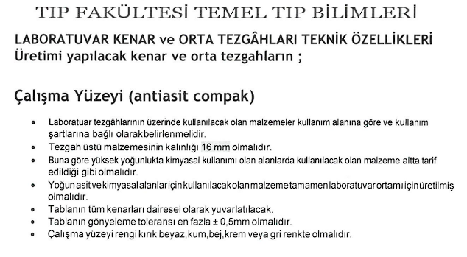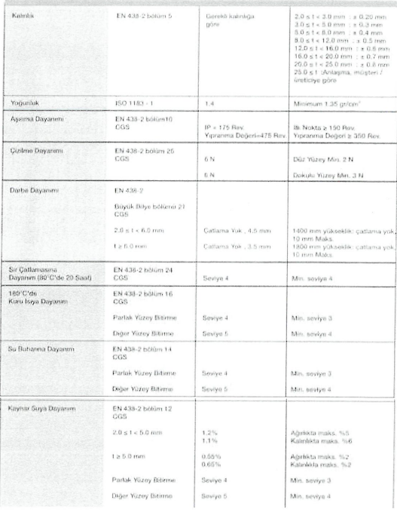

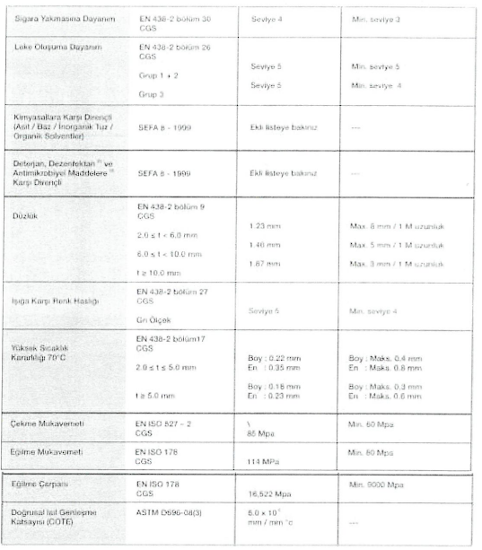
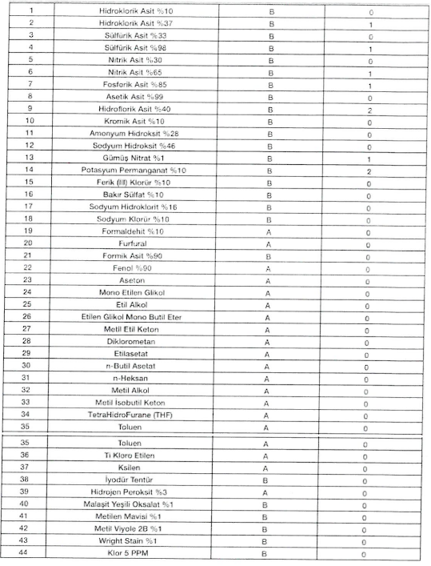

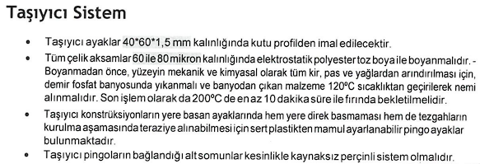

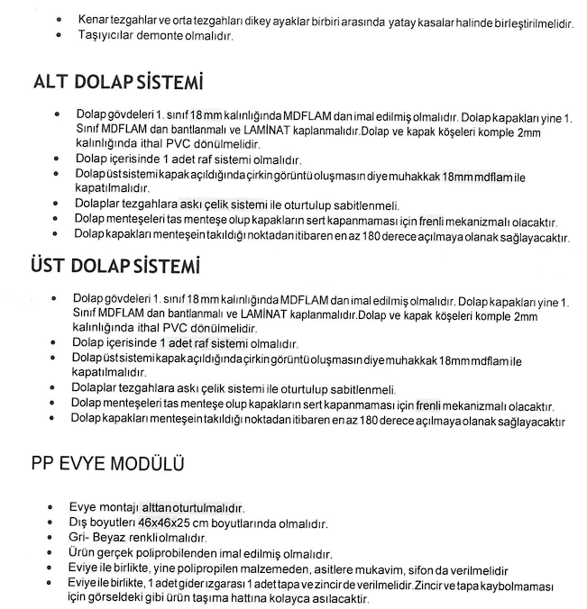
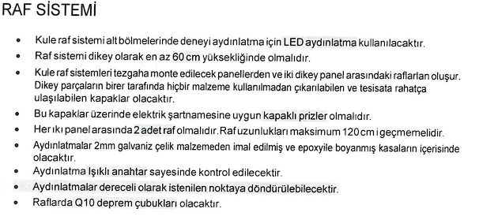
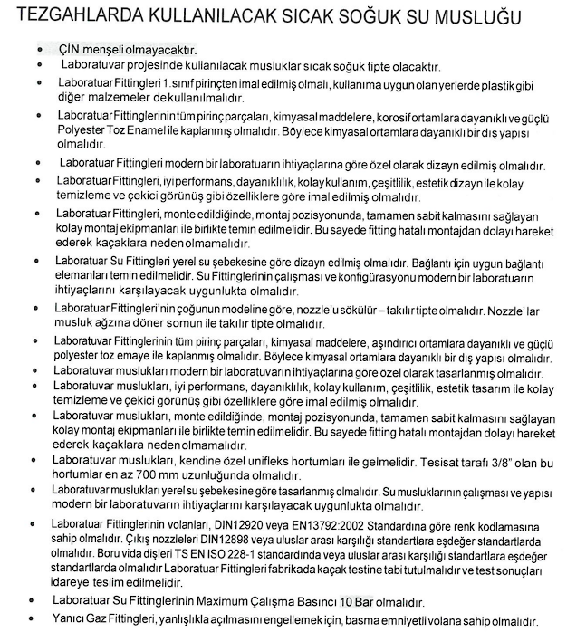

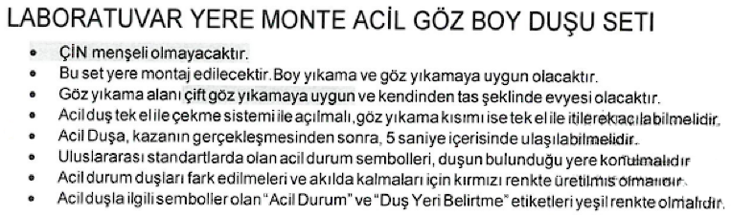
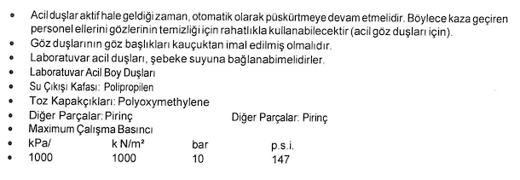
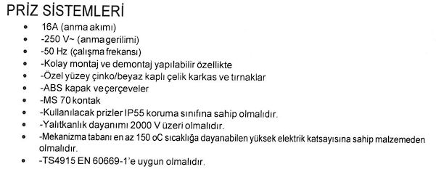
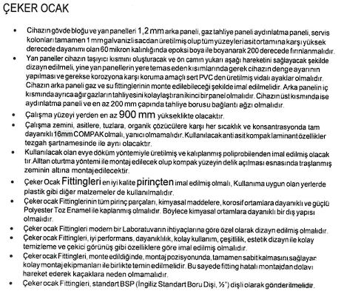
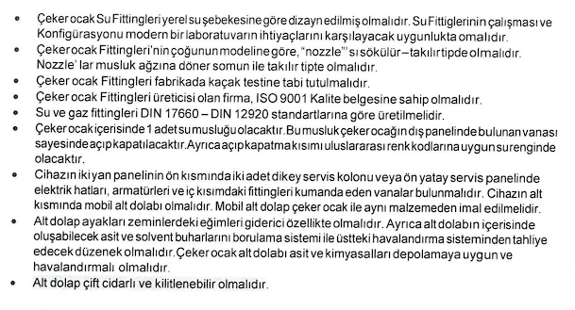

- Nakliye, taşıma ve montaj satıcı firmaya aittir. Ürünleri her biri, ayrı ayrı olmak üzere monteli veya demonte olarak yeterli kalınlıkta, sağlam polietilen malzeme ile açık yüzey kalmayacak biçimde torba şeklinde veya sarılmak suretiyle ambalajlandıktan sonra, nakliye ve depolama sırasında hasar görmeyecek şekilde firma standardına uygun oluklu mukavva kutulara yerleştirilmiş olacaktır.

